NEVOS SIMPLES

¿Qué son los nevos simples?

Los nevos simples, también conocidos como "parches de salmón" o "marcas de la cigüeña", son marcas de nacimiento especial en algunos recién nacidos. Son muy comunes y no causan dolor.

¿Cómo se ven los nevos simples?

Las marcas de nacimiento de tipo nevo simple generalmente son manchas rosadas o rojas en la piel. Estas marcas de nacimiento están presentes cuando nace el bebé. Son comunes en la frente y párpados superiores del bebé. También pueden estar en la parte posterior de la cabeza, el labio superior o la espalda. Pueden verse más oscuras y ser más evidentes cuando los bebés están molestos o llorando.

Los nevos simples son marcas de nacimiento planas. No crecen ni se engrosan con el tiempo. Normalmente son rosados o rojos. En pieles más oscuras, los nevos simples pueden ser más difíciles de detectar, pero también se ven rosados o rojos.

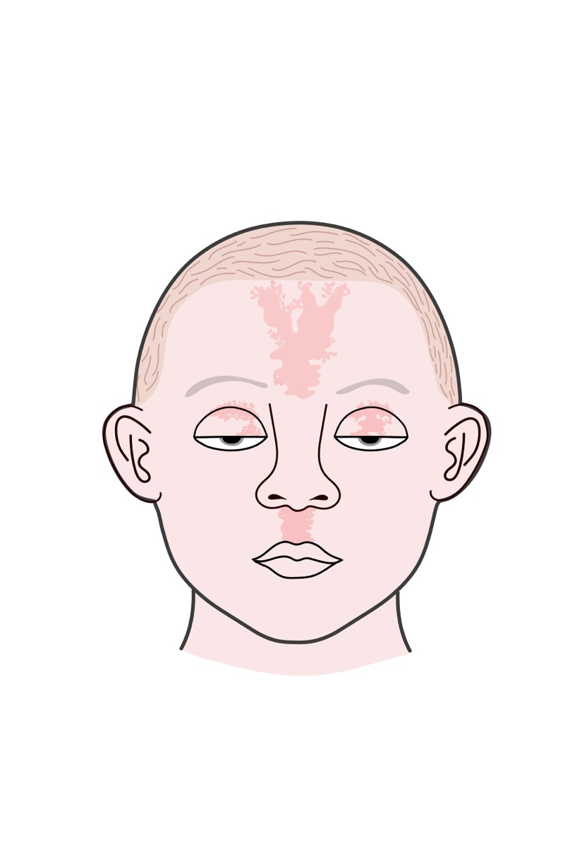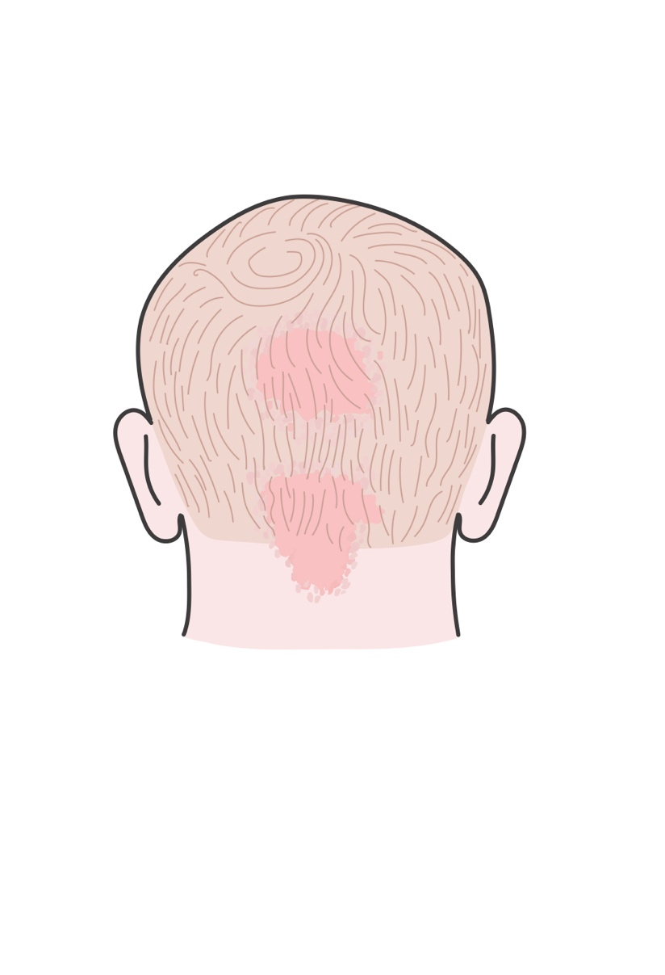

¿Cómo saben los doctores que es un nevo simple?

Por lo general, los doctores pueden reconocer un nevo simple con solo mirarlo. Normalmente no necesitan realizar ningún examen. A veces los médicos le podrían preguntar sobre el historial de salud de su bebé para confirmar el diagnóstico. La mayoría del tiempo, los bebés con nevos simples están totalmente saludables.

¿Los nevos simples pueden mejorar? ¿Se necesita tratamiento en algún momento?

Las buenas noticias son que los nevos simples normalmente se descoloran y desaparecen por sí solos, por lo general entre los 12 a 18 meses de edad. Normalmente no se necesita ningún tratamiento. Es posible que los nevos simples que han desaparecido vuelvan a aparecer en los siguientes años, cuando el niño esté molesto o llorando.

A veces los nevos simples no desaparecen totalmente. Normalmente ocurren en el cuello o en el cuero cabelludo. Como el cabello puede ocultarlos, no se requiere tratamiento.

Si un nevo simple en la cara es muy visible cuando su bebé tiene un año de edad, hable con su médico sobre posibles tratamientos. Los tratamientos con láser pueden ser muy efectivos si la marca de nacimiento no desaparece por sí sola.

¿Los bebés con nevos simples necesitan exámenes adicionales?

Una vez que su médico ha confirmado que es un nevo simple sin lugar a dudas, la mayoría de los bebés con nevos simples no requieren exámenes adicionales. Usted y su pediatra pueden observar la marca de nacimiento conforme pasa el tiempo para asegurarse que no esté creciendo. Por el contrario, notará que se aclara con el tiempo.

Autoras: Ilona J. Frieden M.D. y Mary Larijani M.D.  
Revisores: Sarah D. Cipriano, MD, MPH, MS; Keith Morley, MD